M I N I S T E R U L  MEDIULUI  AL REPUBLICII MOLDOVA | 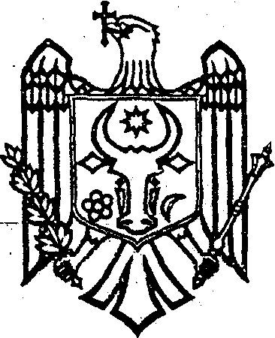 | M I N I S T RY  OF ENVIRONMENT  OF THE REPUBLIC OF MOLDOVA

O R D I N
mun. Chișinău

“________” _________________ 2025 Nr.____________

Cu privire la aprobarea Metodologiei

de evaluare a efectivelor de vânat

și calculul cotelor de recoltare

În conformitate cu prevederile art. 8 lit. d) din Legea vânătorii și a protecției fondului cinegetic nr. 55/2024, art. 16 alin. (1) și alin. (4) din Legea cu privire la actele normative nr. 100/2017,

O R D O N:

- Se aprobă Metodologia de evaluare a efectivelor de vânat și calculul cotelor de recoltare, se anexează.
- Controlul executării prezentului Ordin mi-l asum personal.
- Prezentul Ordin intră în vigoare la data publicării în Monitorul Oficial al Republicii Moldova.

Ministru Sergiu LAZARENCU

